
Муниципальное казенное дошкольное образовательное учреждение
«Детский сад №1» г.Избербаш

«Ознакомление с природой в условиях ДОУ в соответствии ФГОС».
(обобщение опыта работы)
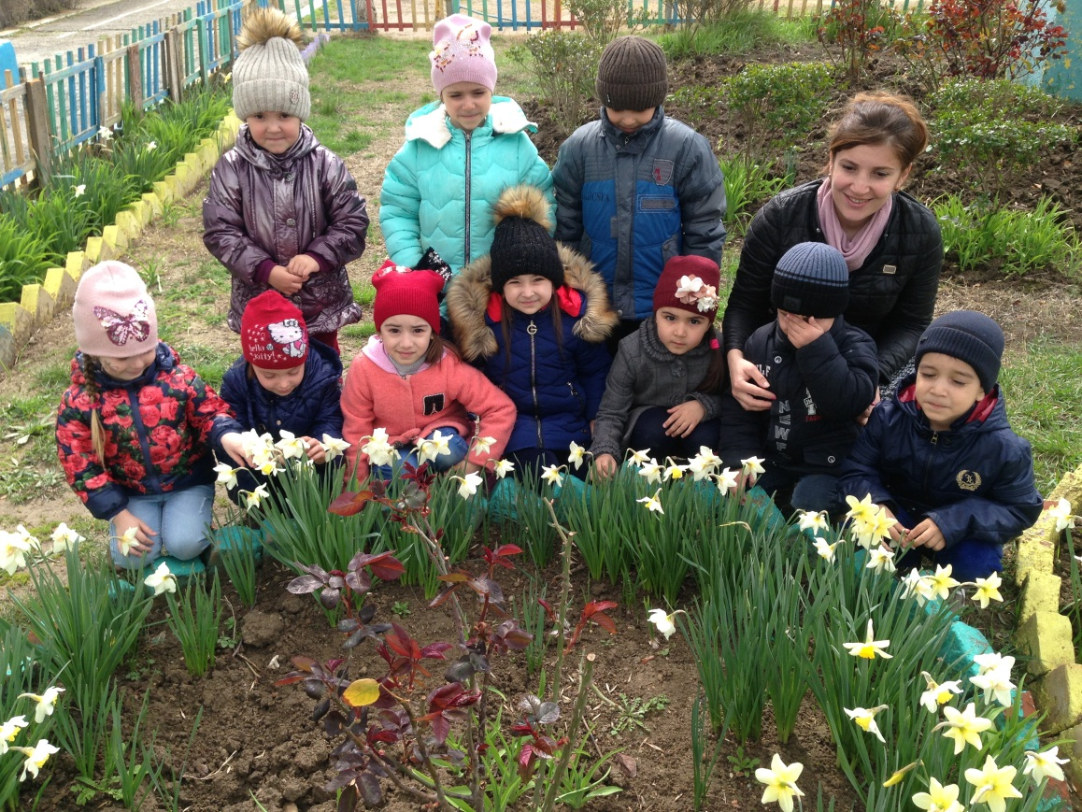

Выполнил воспитатель
Гацайниева Ц. А.
МКДОУ «Детский сад №1».

Г.Избербаш 2019г
Мир, окружающий ребёнка, - это, прежде всего Мир
природы с безграничным богатством явлений,
с неисчерпаемой красотой.
Здесь, в природе,
вечный
источник детского разума.
В. Сухомлинский.
Экология – это наука, которая изучает законы природы, взаимодействие живых организмов с окружающей средой, основы которой заложил Эрнст Геккель в 1866 году. Однако люди интересовались секретами природы еще с древности, имели бережное отношение к ней. Понятий термина «экология» существуют сотни, в разные времена ученые давали свои определения экологии. Само слово состоит из двух частиц, с греческого «ойкос» переводится как дом, а «логос» — как учение.
Экологическое воспитание дошкольников по ФГОС — это непрерывный процесс развития детей, направленный на формирование у них экологической культуры, которая выражается в наличии:
-устойчивых знаний о природе и существующих в ней взаимосвязей;
-бережного отношения к природе;
-правильного понимания понятия «здоровый образ жизни»;
-моральных и экологически ценных установок, поведенческих умений;
-эмоциональной отзывчивости к живой природе;
-положительных эстетических ощущений от любования природой;
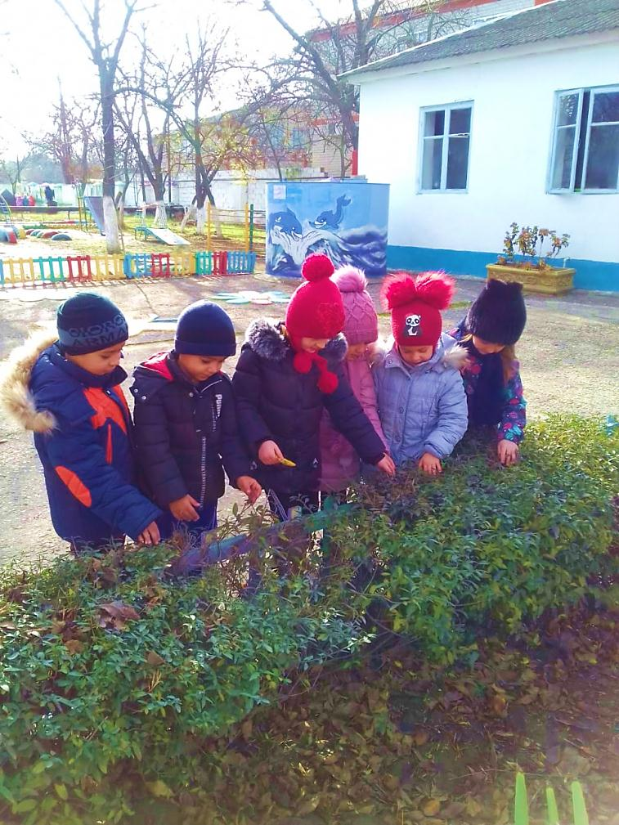
-умений познавать особенности окружающего мира.

Вопросы осуществления экологического воспитания именно в дошкольном образовательном учреждении особенно важны.
Из моего опыта работы могу сказать: ведь как раз в это время закладываются основы мироощущения. С другой стороны познание ребенком природы является важным фактором образовательного процесса.

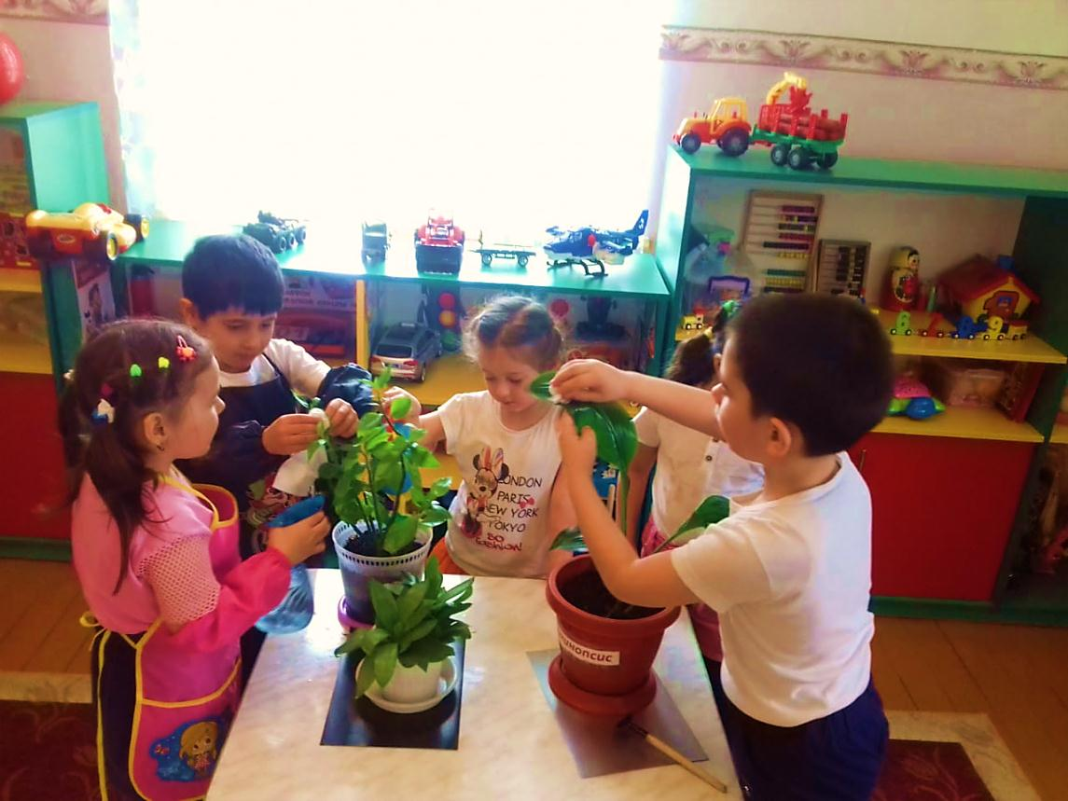

Экологическое воспитание дошкольников с учетом ФГОС может быть реализовано через такие виды деятельности:
-наблюдения,
-опыты,
-исследования,
-игры,
-труд,
-художественно-эстетическая практика,
-знакомство с природоведческой литературой,
-занятия физкультурой и спортом,
-встречи с представителями профессий, связанных с защитой окружающей среды,
- посещение выставок (домашних животных, выставки цветов),
- участие вместе с родителями в проведении выставок, изготовление кормушек и скворечников с последующим их размещением на территории детского сада или во дворах домов,
- экологические тренинги,
- создание экологических агитбригад и «зеленого патруля»,
- коллекционирование объектов природы,
- изготовление лэпбуков.
Считаю, что важным моментом является необходимость осуществления экологического воспитания в двух направлениях:
на обучающих занятиях;

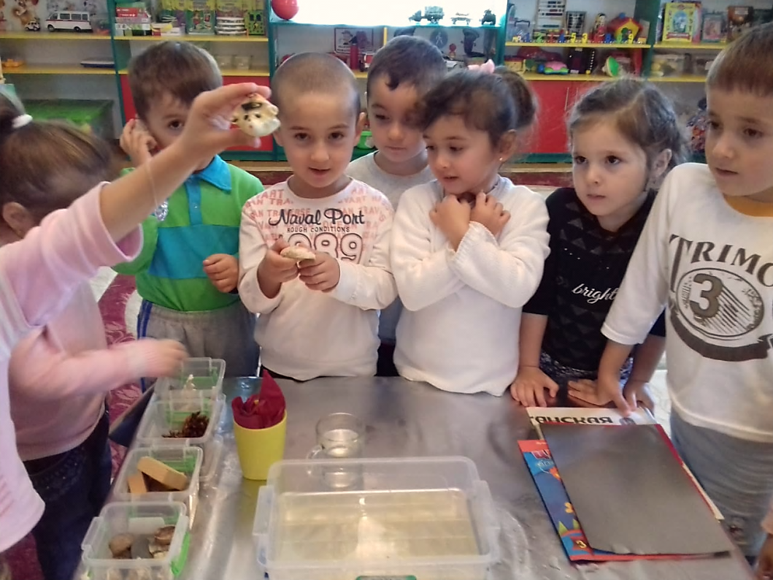

в повседневной жизни.

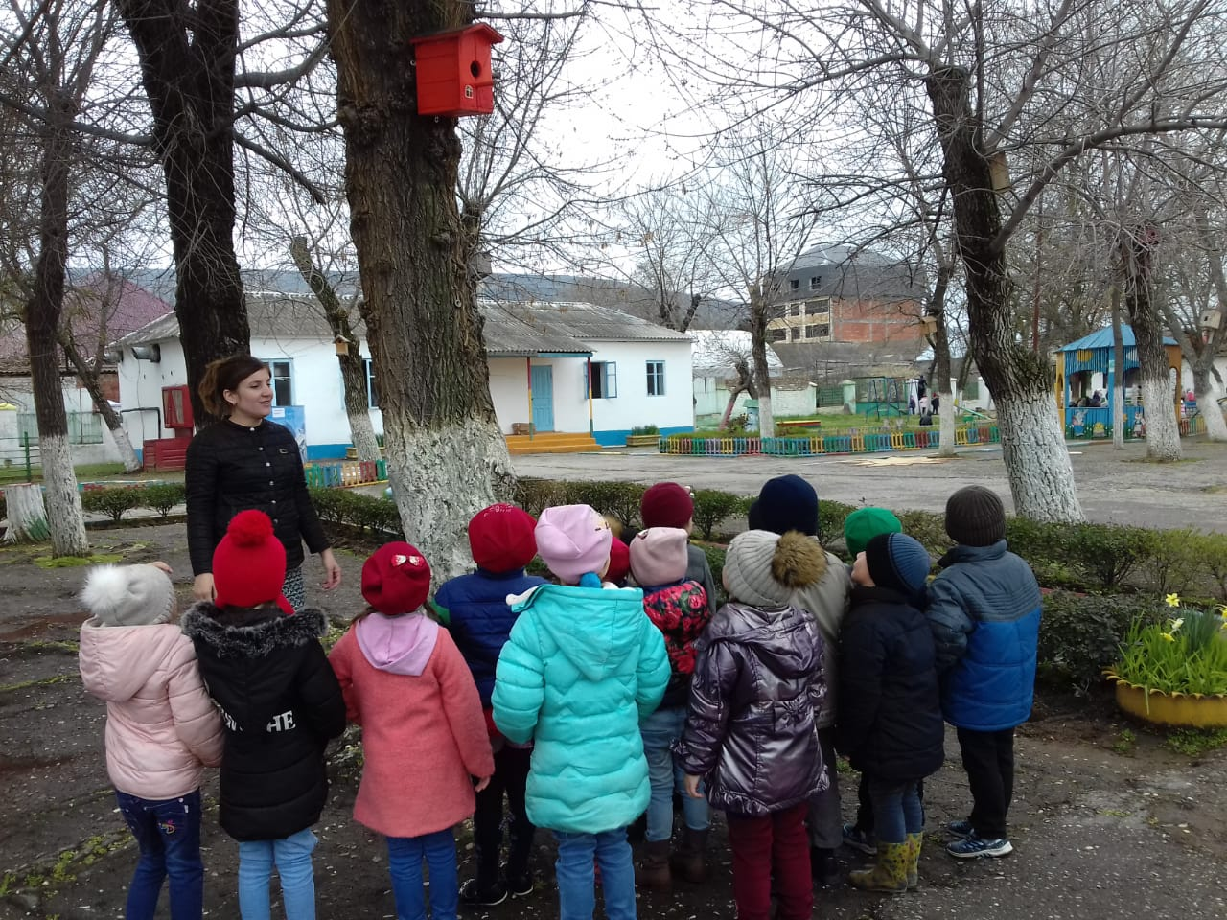

Необходимо стремиться теоретические знания, полученные на занятиях, закреплять в процессе предметно-преобразующей деятельности в природе. Я привлекаю детей к уходу за растениями, к сохранению благоприятной экологической обстановки.
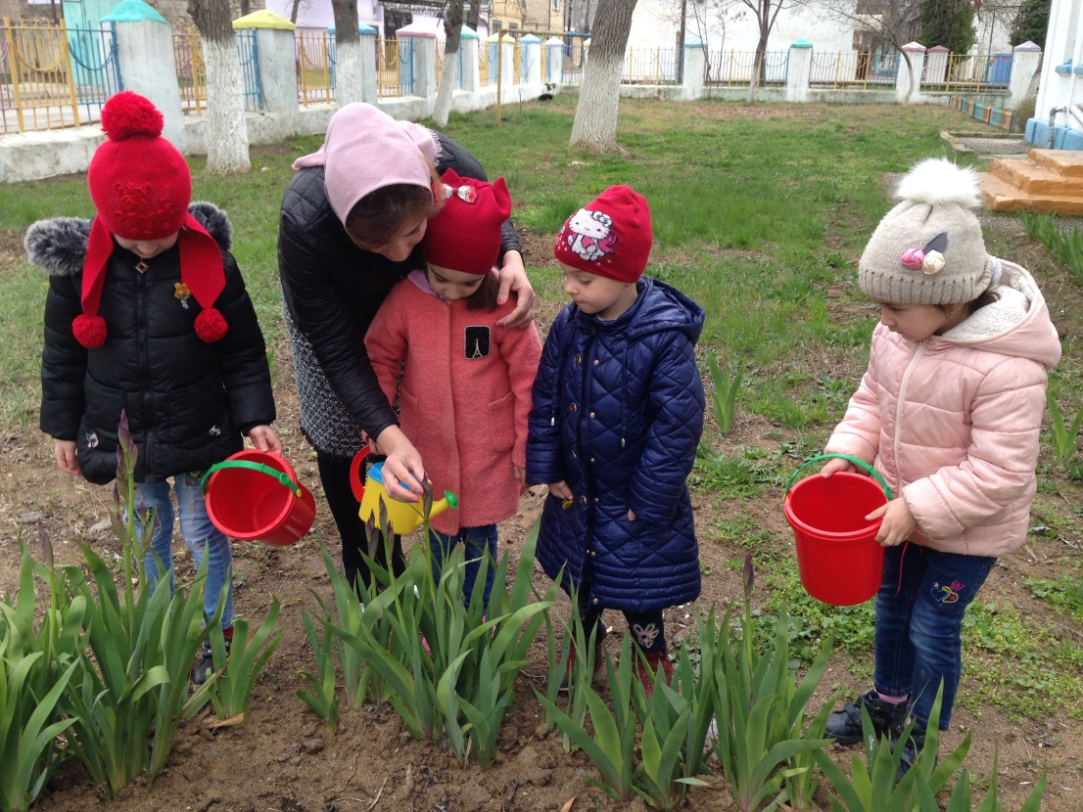

В результате у дошкольников формируется личный опыт воздействия на природу, активизируются познавательные интересы, сформируется потребность к деятельности в природе.
В своей работе использую следующие формы деятельности, которые имеют широкий спектр осуществления экологического воспитания.
Формы экологического воспитания
-Непосредственно образовательная деятельность. Занятия являются ведущей формой организации работы по ознакомлению детей с природой. Они позволяют формировать знания о природе в системе и последовательности с учетом возрастных особенностей детей и природного окружения. Главным компонентом таких занятий становятся различные демонстрационные и учебные пособия, т.е. наглядность, позволяющая формировать у детей отчетливые и правильные представления.
-коллективные;
-групповые;
-индивидуальные.

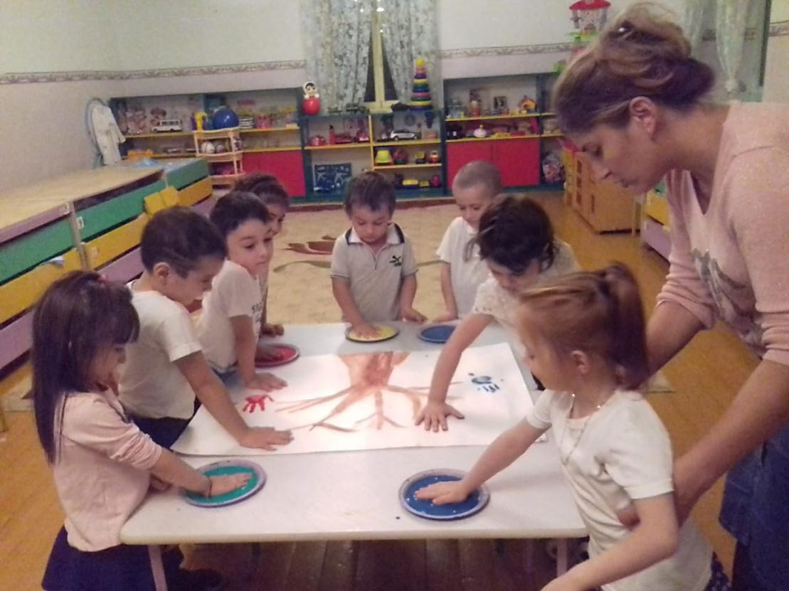

Среди коллективных форм наиболее популярными являются экологические праздники, «Осень золотая», «Зимушка-зима», «Встреча весны», «Здравствуй, лето», акция «Покормите птиц зимой», «Птиц встречаем», «Неделя добра», посадка деревьев.

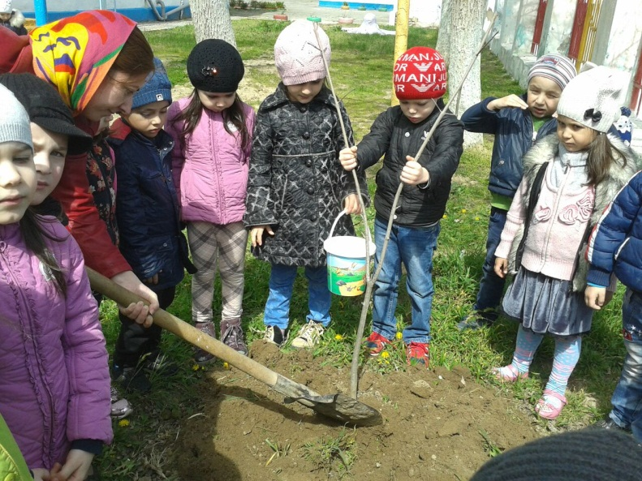
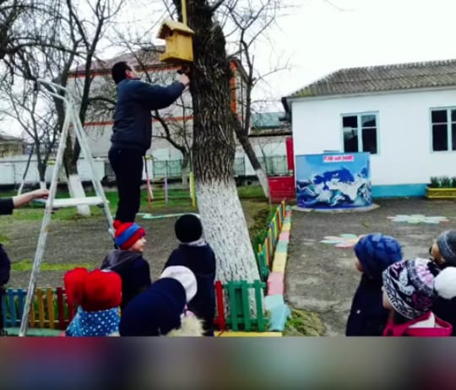

Также часто практикую совместную трудовую деятельность по уборке и благоустройству территории, работе на клумбах и участке. Детей нужно привлекать к участию в экологических тренингах, занятиях доброты, экологических выставок, конкурсах рисунков.

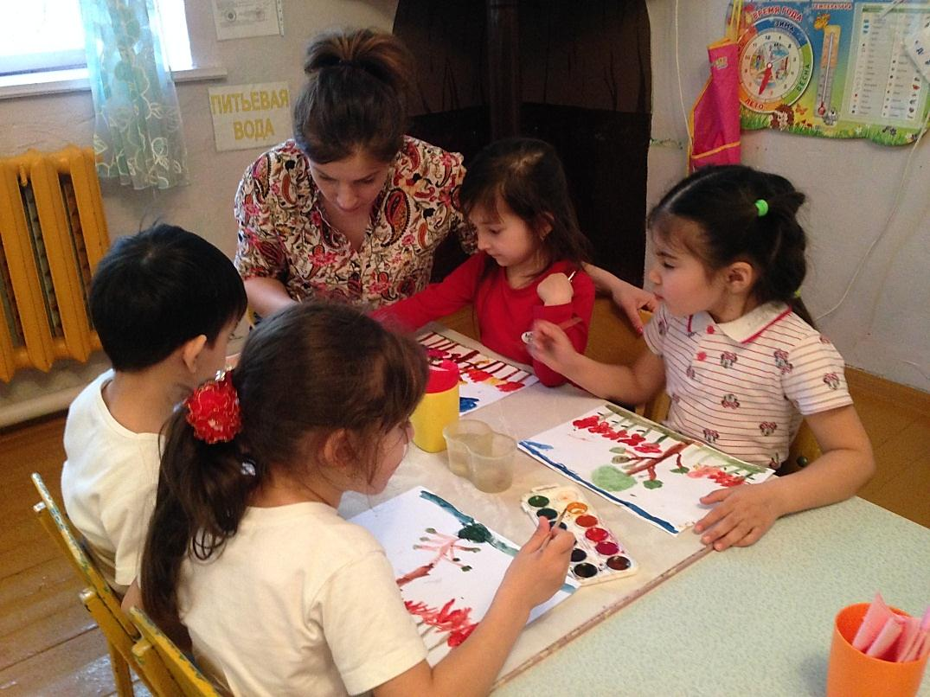

В групповых формах работы использую экскурсии, исследования и проведение опытов.

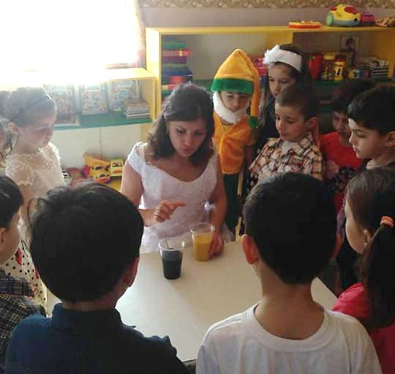

Считаю, что эффективной разновидностью групповой работы является привлечение детей к разработке проектов. Кроме того, для небольших групп воспитанников рекомендуется организовывать такие мероприятия, как выступление агитбригады, ролевые игры, раздачи листовок в природоохранных акциях.

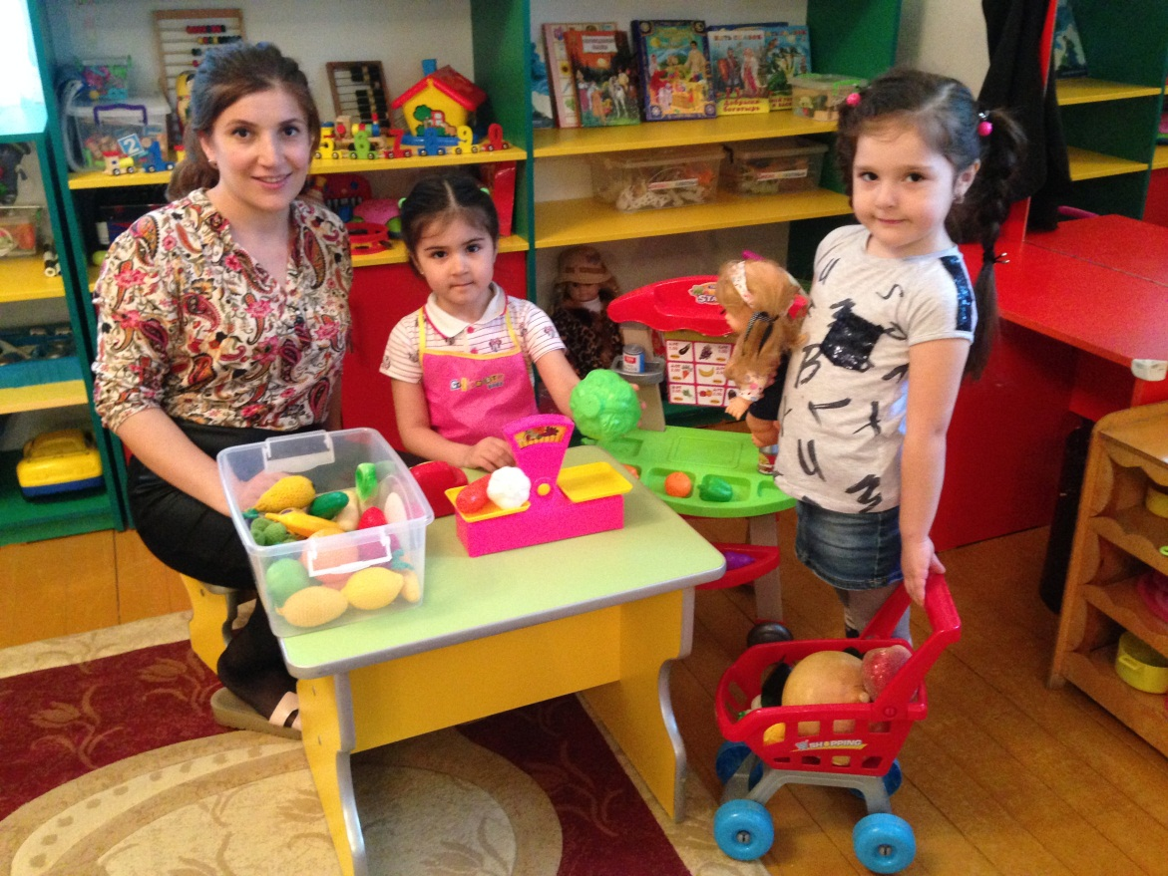

В индивидуальной форме организую наблюдения за природой. Положительные эмоции вызывает у детей такие разновидности индивидуальной деятельности, как участие в конкурсах, художественно-эстетическая деятельность: изготовление поделок, лепка, создание рисунков и т.д.
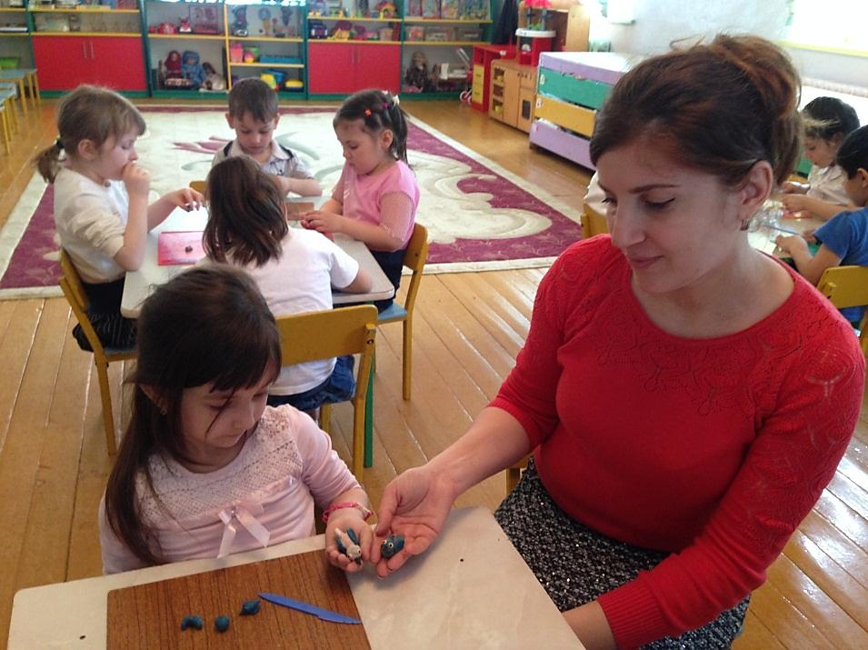

Эффективными Методами экологического воспитания дошкольников являются экологическое воспитание дошкольников с учетом ФГОС, нужно отдавать предпочтение игровым, наглядно-действенным и проектным.
В педагогическом процессе использую различные методы обучения:
наглядные,
практические,
словесные.
К наглядным методам относятся наблюдение,

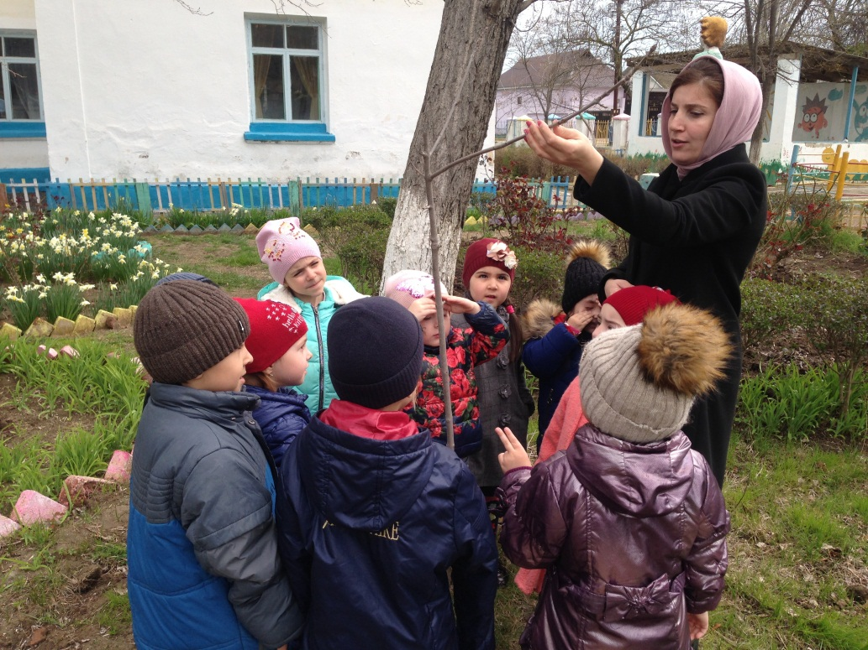

рассматривание картин, демонстрация моделей,

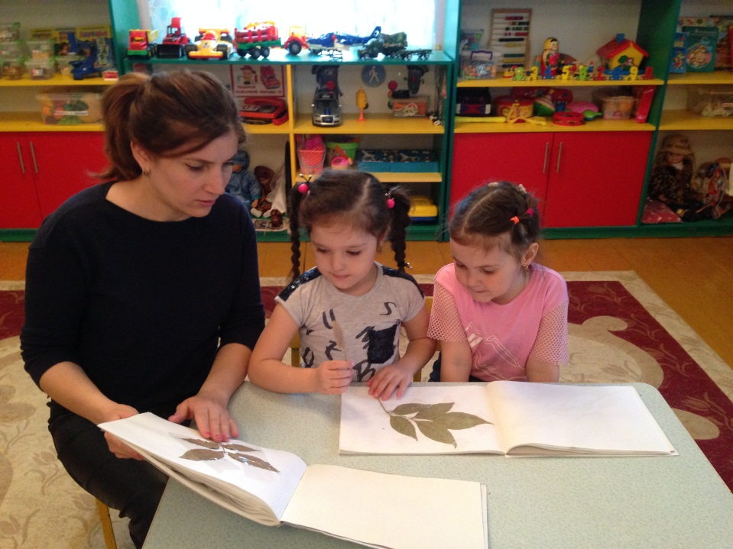

кинофильмов, видеофильмов, презентаций.

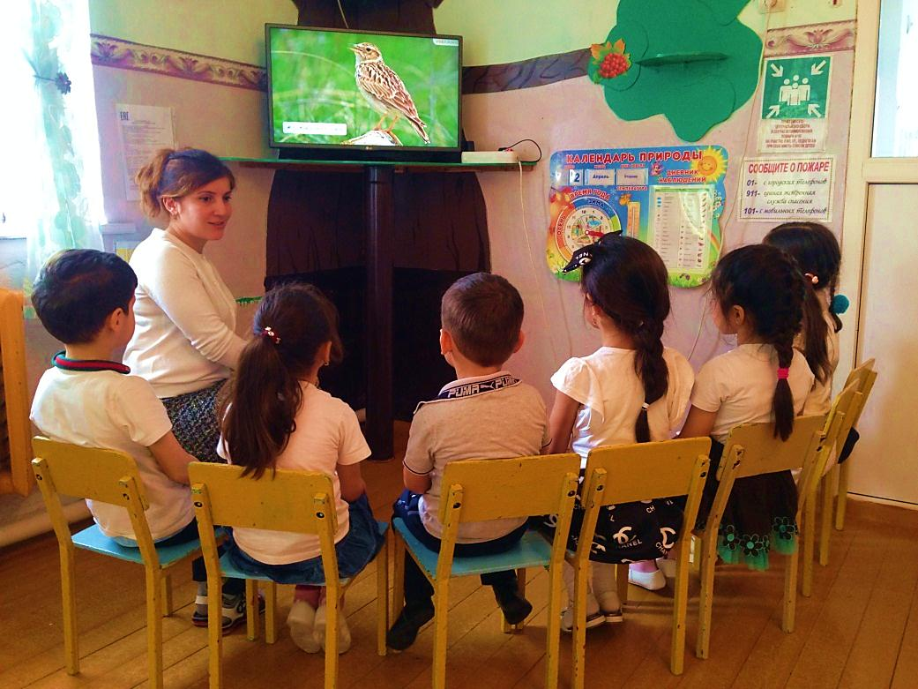

Практические методы - это игра, элементарные опыты и моделирование. Словесные методы – это мои рассказы и рассказы детей, чтение художественных произведений о природе, беседы. В работе по ознакомлению детей с природой использую методы в комплексе, правильно сочетаю их между собой.

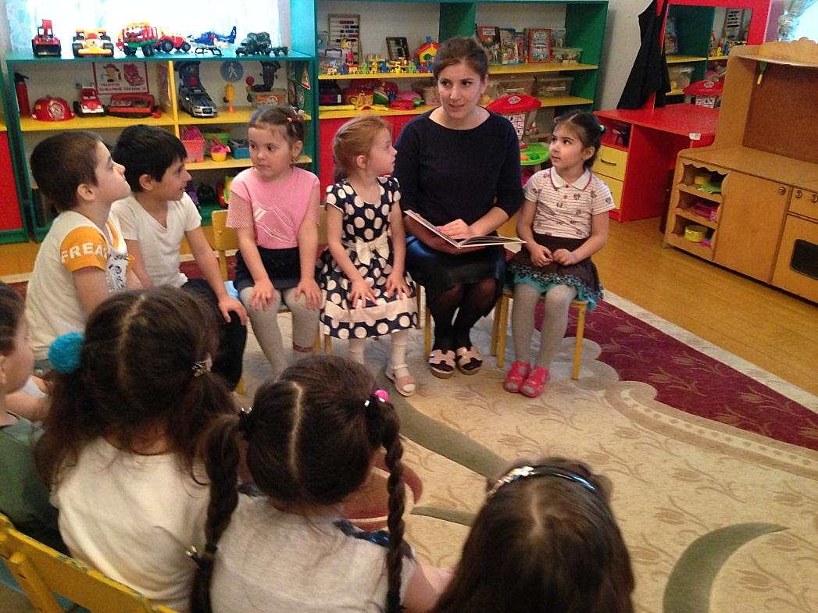

Наблюдение Основным методом экологического воспитания является наблюдение. Он позволяет осуществить чувственное познание объектов природы. При этом могут быть задействованы все формы восприятия.
Чаще всего дошкольникам предлагаю понаблюдать за состоянием природы и жизнью растений.

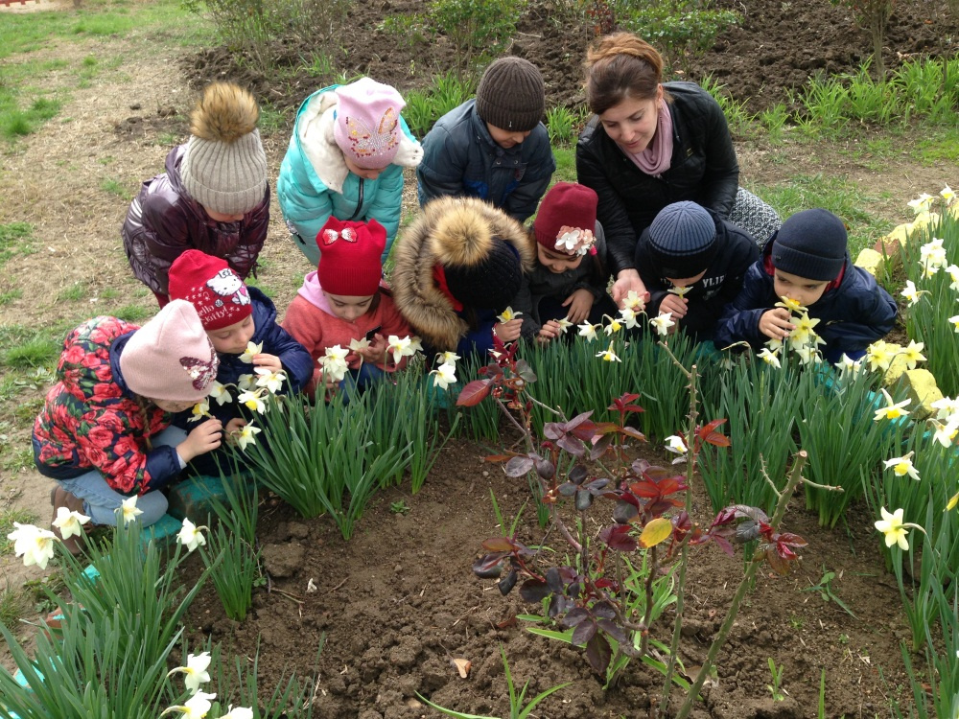

Такие наблюдения провожу регулярно на протяжении всего года. Данный вид работы является обязательным элементом ежедневных прогулок. Помимо этого периодически объектами наблюдения становятся птицы, домашние животные и насекомые. Примерно 1-2 раза в месяц дети наблюдают за социальными объектами, особенностями трудовой деятельности взрослых.

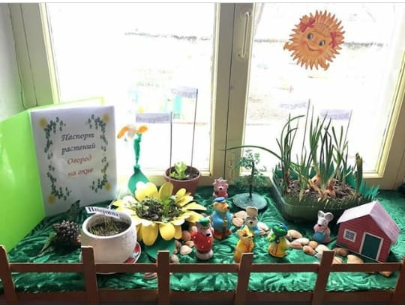

При организации наблюдения важно соблюдать такие правила:
-объект наблюдения должен быть доступным для восприятия;
-время для наблюдения должно составлять 5-10 минут;
-нужно учитывать возрастные и индивидуальные особенности детей, их интересы.
Главное, чтобы наблюдение не являлось самоцелью. Необходимо, чтобы данный процесс был многоступенчатым:
-восприятие объектов природы;
-исследование характеристик данного объекта, его взаимосвязь с другими предметами или явлениями;
-творческое отображение полученной информации.
В процессе наблюдения направляю деятельность дошкольников, задаю вопросы, ставлю перед ними проблемные задания. Главное вызвать у детей эмоциональный отклик и желание продолжить такую деятельность самостоятельно.
Игра
Игра предоставляет детям свободу действий, раскованность и возможность проявить инициативу. Однако для использования игровой деятельности в процессе экологического воспитания необходимо организовывать ее таким образом, чтобы не возникало угрозы или вреда для живой природы.
Обязательным атрибутом детской жизни являются игрушки, которые изображают объекты природы. Играя с ними, дошкольники имитируют привычки и образ жизни животных.
Отдельным видом работы по экологическому воспитанию является изготовление игрушек из природного материала.

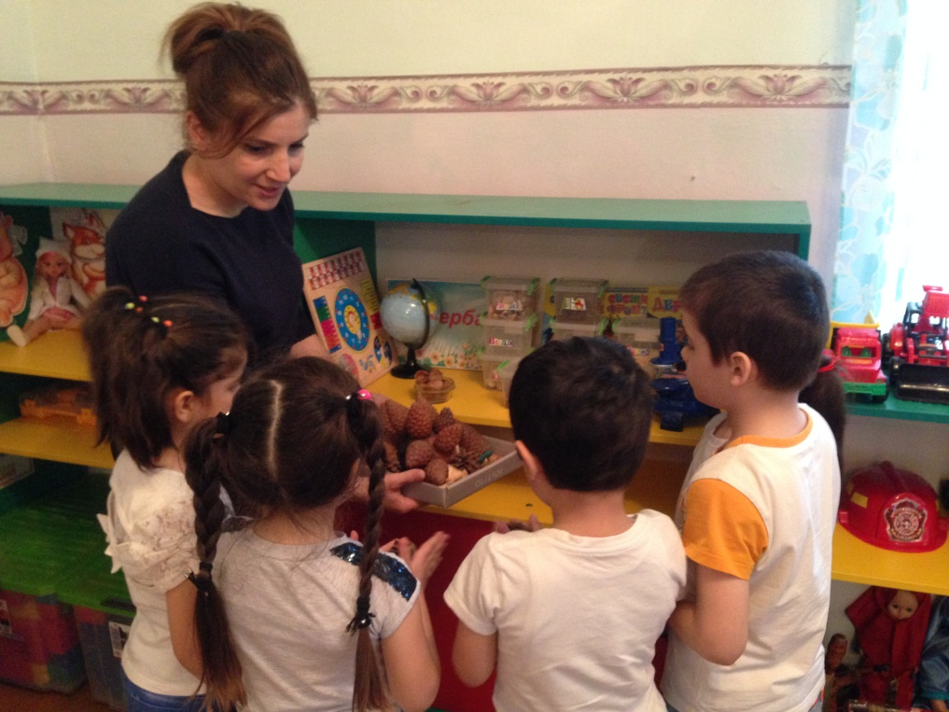

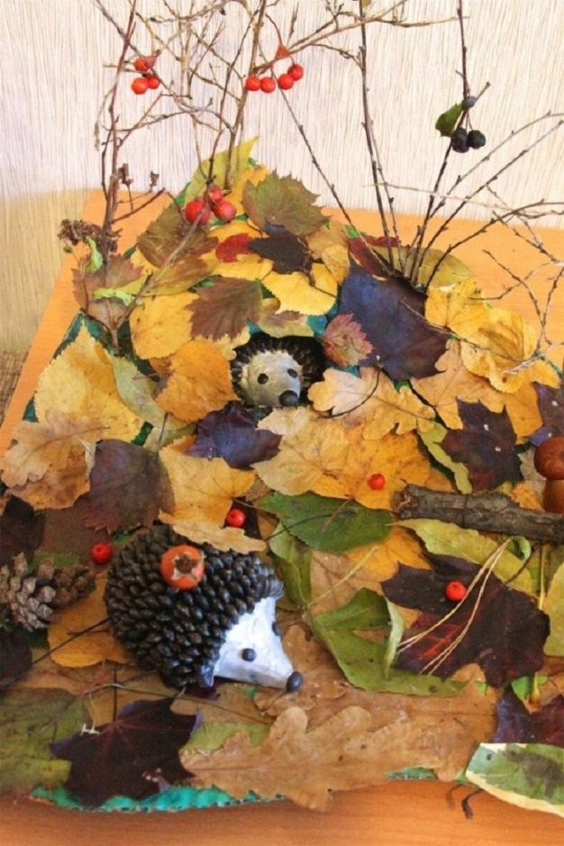
Дети будут знакомиться с характеристиками объектов природы, а то, что в результате такой деятельности получится красивая яркая игрушка, повышает интерес к данным занятиям.

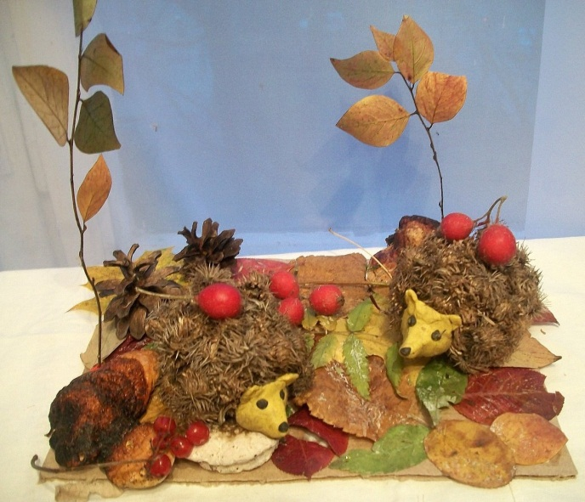

Экспериментальные игры позволяют убедиться в достоверности физических и природных явлений и закономерностей («Тонет – не тонет», «Мыльные пузыри», «Сделаем растворы», «В какой воде легче плавать»).
Для того чтобы знания детей о природе были осознанными, использую несложные опыты.
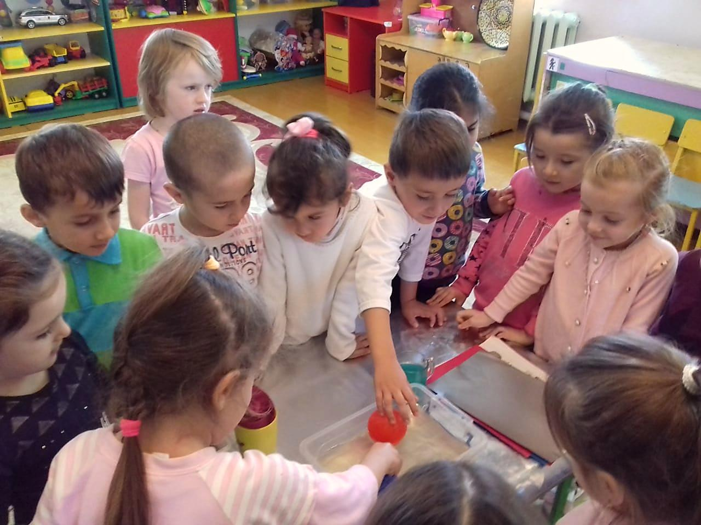

Опыты способствуют формированию у детей познавательного интереса к природе, развивают наблюдательность, мыслительную деятельность.
Практикую сюжетные игры, игры-практикумы, игры - иллюстрации и инсценировки. Очень полезно предлагать детям практические игры с такими предметами, как песок, вода, глина. Цель данных игр не только в том, чтобы повеселиться и слепить фигурку или сделать домик (брызгаться водой, пускать мыльные пузыри и т.д.), но и познать свойства этих природных материалов.

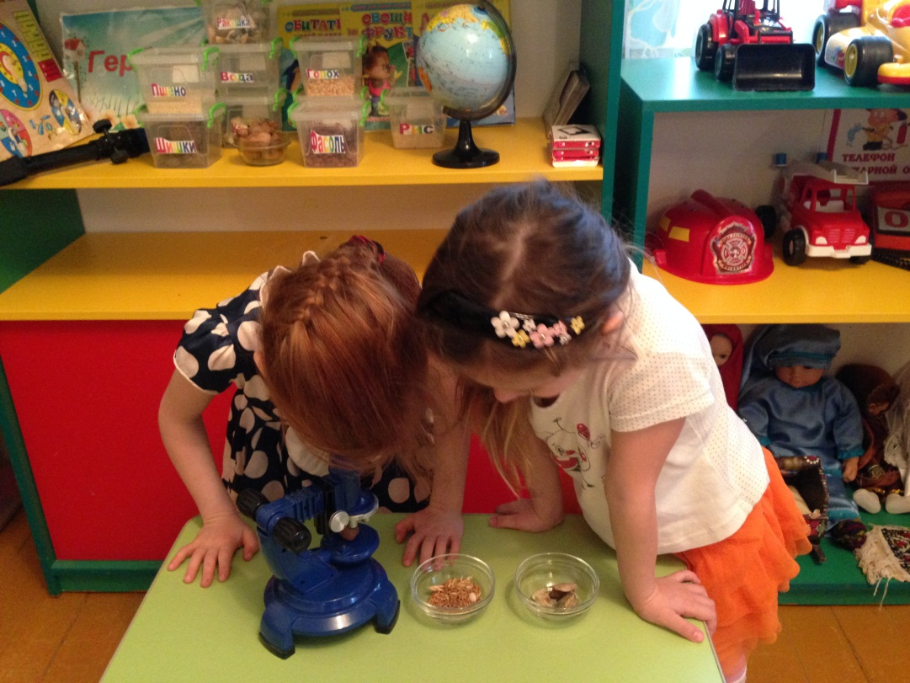

Также в своей практике дошкольного воспитания в ознакомлении детей с природой широко использую разнообразие нескольких групп игр: Дидактические игры - игры с правилами, имеющие готовое содержание. В процессе дидактических игр дети уточняют, закрепляют, расширяют имеющиеся у них представления о предметах и явлениях природы, растениях, животных, подводят детей к умению обобщать и клас- сифицировать.
Настольно-печатные игры - это игры типа лото, домино, разрезные и парные картинки.В этих играх уточняются, систематизируются и классифицируются знания детей о растениях, животных, явлениях неживой природы.
Словесные игры – это игры, содержанием которых являются разнообразные знания, имеющиеся у детей, и само слово. Провожу их для закрепления знаний у детей о свойствах и признаках тех или иных предметов. Подвижные игры природоведческого характера связаны с подражанием повадкам животных, их образу жизни. Подражая действиям, имитируя звуки, дети закрепляют знания; получаемая в ходе игры радость способствует углублению интереса к природе.
Проектная деятельность
Отличным способом объединить разнообразные виды деятельности, направленные на познание окружающего мира, является проектный метод. Он предусматривает осуществление дошкольниками практической целенаправленной деятельности и способствует формированию у них личного жизненного опыта по взаимодействию с природными объектами.

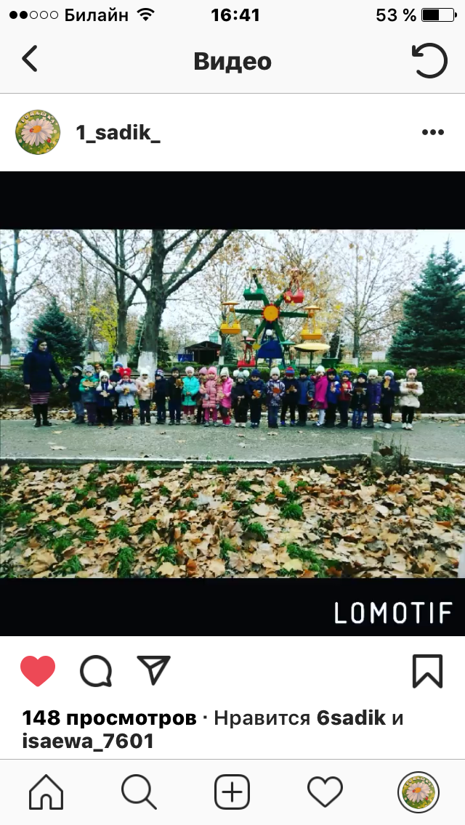

Работа над проектом дает ребенку возможность закрепить теоретические знания, почувствовать себя испытателем, поучаствовать «на равных» с взрослыми в совместной познавательной деятельности. С дошкольниками можно реализовывать исследовательские, практико-ориентировочные, ролево-игровые, творческие проекты. Обычно – это могут быть кратковременные групповые, индивидуальные проекты.

Создание экологической среды
Важным воспитательным аспектом, влияющим на формирование экологической культуры у дошкольников, является создание в детском саду и в группе благоприятной экологической среды. Это непрерывный процесс, который подразумевает организацию специального экологического пространства и проведение регулярных действий, направленных на поддержание в нем необходимых для живой природы условий.
Наиболее распространенными разновидностями такой формы работы являются создание «Центра природы»,
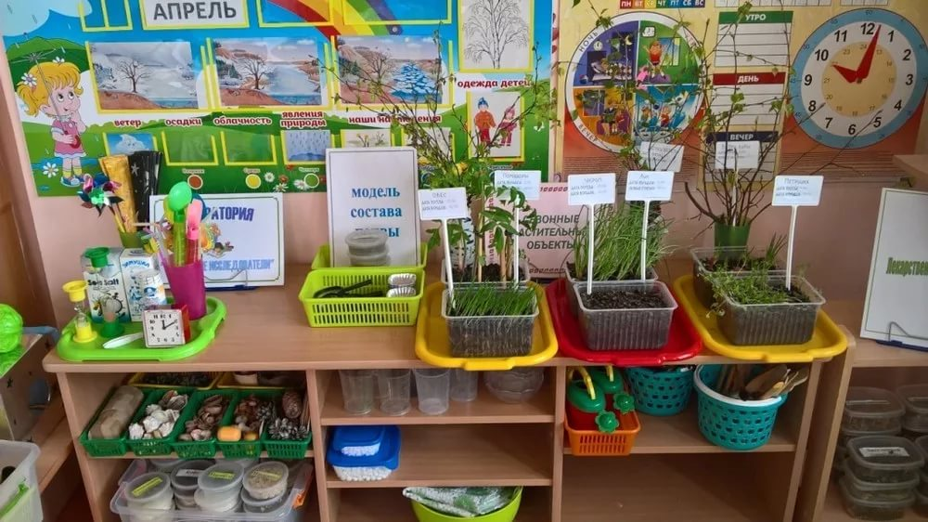
разведение комнатных цветов, оформление клумбы. Воспитательный эффект будет достигнут только в том случае, если дети будут не просто наблюдать за животными и растениями, а принимать активное участие в уходе за ними. Интересная и разнообразная работа проводится в цветнике и на огороде. Дети наблюдают за растениями, упражняются в трудовых навыках и умениях (полив растений, рыхление, сбор семян и урожая и т. д.). Эта работа оказывает большое влияние на воспитание трудолюбия, самостоятельности и взаимопомощи.
Формы работы с родителями по экологическому воспитанию дошкольников Немалое значение в воспитании детей имеет пример родителей. Если родители будут заниматься вопросами экологического воспитания, то и у детей будет воспитываться интерес, любовь к природе и бережное отношение к ней. Поэтому экологическое воспитание детей должно проходить в тесном взаимодействии с семьёй ребёнка. Совместно организованные мероприятия не только помогают обеспечить единство и непрерывность педагогического процесса, но и вносят в этот процесс необходимую ребенку особую положительную эмоциональную окраску.
В работе с родителями по экологическому воспитанию детей использую как традиционные формы, так и нетрадиционные, но все эти формы основываются на педагогике сотрудничества:
-Анкетирование, проведение опросов
- Беседы
-родительские собрания в нетрадиционной форме ( деловые игры, бюро педагогических услуг, вопрос- ответ),

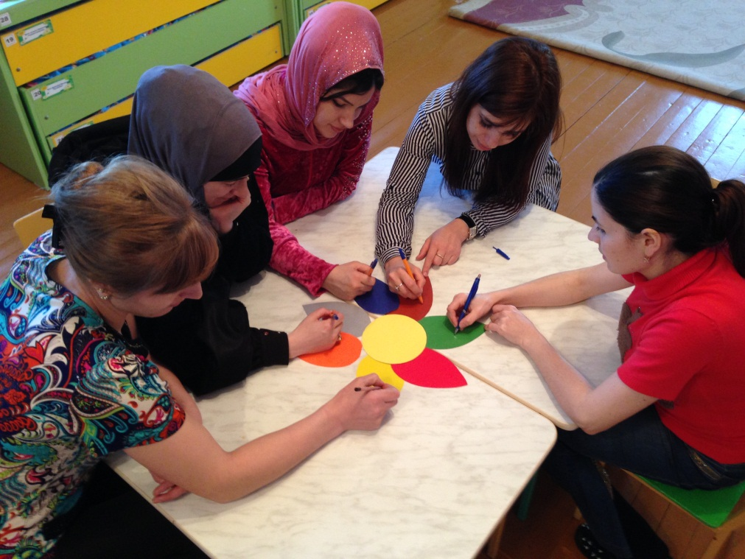

Консультации и сообщения экологической направленности для родительского уголка.
- Календарь интересных дат
–совместные досуги, праздники, викторины и т. д.
- Участие в выставках, смотрах-конкурсах.
- Привлечение родителей к совместной с детьми трудовой деятельности на участке и в «Центре природы».
- Выпуск газет, экологических, плакатов, папок - передвижек.

Таким образом, формирование экологического сознания, экологической культуры — это длительный процесс, началом этого пути является дошкольное детство.
Формирование начал экологической культуры – это становление осознанно-правильного отношения непосредственно к самой природе во всем ее многообразии, к людям, окружающим и созидающим ее.
А в заключение хочу сказать, что самое главное в экологическом воспитании – личная убежденность педагога, умение заинтересовать, пробудить у детей, и родителей желание любить, беречь и охранять природу.

